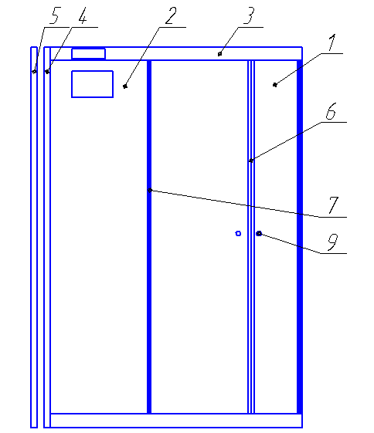



Уголок душевой на роликах
Паспорт

НАЗНАЧЕНИЕ
Уголок душевой предназначен для использования в ванной комнате.

РЕКОМЕНДАЦИИ ПО ЭКСПЛУАТАЦИИ
Рекомендуется:
1. Предохранять поверхность уголка от ударов.
2. Не выливать на поверхность уголка агрессивные жидкости, например растворы щелочей и кислот.
3. Не чистить поверхность уголка острыми предметами, абразивными материалами.
4. В случае загрязнения очищать поверхности уголка моющими или чистящими средствами, предназначенными для этих целей, например раствором хозяйственного мыла.

КОМПЛЕКТНОСТЬ
1. Дверка (стекло полукруглое) 2 шт.
2. Стекло стенки (стекло прямое) 2 шт.
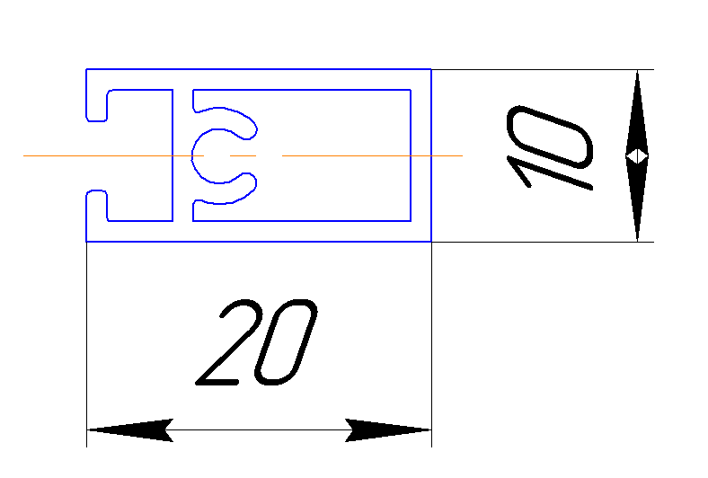
3. Профиль направляющий 2 шт
4. Профиль для связки 2 шт.
5. Профиль пристеночный крепежный 2 шт
6. Магнитная лента 1 шт
7. Профиль для душевой кабины (силиконовый) 2 шт
8. Комплект: 4 ролика верхних, 4 ролика нижних с кнопкой,
4 ограничителя хода 1 шт
9. Ручки 2 шт.
10. Шуруп-саморез 3,5*25 4 шт
11. Шуруп - саморез, 4,2*70 4 шт.
12. Заглушки - наклейки 4 шт.
13. Колпачки - заглушки с шайбой 12 шт.
14. Дюбель 6х40 8 шт

Изготовитель оставляет за собой право вносить изменения в комплектность или конструкцию уголка, не влияющие на качество изделия.

ПОРЯДОК СБОРКИ И МОНТАЖА:
-Перед установкой уголка душевого необходимо выровнять стены в местах прилегания под размер уголка и провести все подготовительные
работы.
-Сборку и установку уголка душевого произвести в соответствии с инструкцией.
-Монтаж душевых ограждений производится с использованием силиконовых герметиков, в том случае, если это необходимо и всегда остается на усмотрение установщиков
-При монтаже душевых ограждений используются профиля, которые не рассчитаны на направленную струю воды.
-Допустимы небольшие протекания при направлении струю воды между плитками в местах затирки и технологических зазорах.
-При отсутствии поддона или напольного бордюра необходимо иметь наклон пола к сливу, так как напольный профиль не имеет 100% герметичности.
Позиции деталей на рисунке соответствуют разделу «Комплектность»
Рекомендуется предварительно приобрести герметик силиконовый для герметизации стекол и стыковочных швов.

ГАРАНТИИ ИЗГОТОВИТЕЛЯ
При соблюдении условий транспортировки, хранения, эксплуатации, предприятие изготовитель гарантирует качество уголка душевого в течении 12 месяцев со дня продажи, но не более 2х лет со дня изготовления.
Срок службы уголка душевого составляет 5 (пять) лет, (для уголков, установленных в местах общего пользования — 1 (один) год).

Гарантия не распространяется:
- на стекла уголка душевого;
- повреждения уголка душевого, возникшие в результате перевозки или хранения, злектролиза или коррозии, а также воздействия химических и абразивных веществ, вызванные использованием агрессивных моющих средств и/или несоблюдением рекомендаций по обслуживанию и уходу за уголком душевым;
- неисправности уголка душевого, возникшие в результате механического повреждения или неправильной эксплуатации;
- в случае изменения конструкции уголка душевого;
- на уголок душевой, установленный в местах общего пользования;
- дефекты уголка душевого, вызванные естественным износом товара и его деталей (уплотнителей, прокладок, движущихся частей и т.д.);
- в случае нарушения рекомендаций по подготовке места для установки уголка душевого, инструкции по сборке и установке уголка душевого, рекомендаций по зксплуатации уголка душевого.

Штамп ОТК ______________________

Отметка торгующей организации

«_____»____________________20___г.
М.П.

Адрес предприятия изготовителя
Респ. Удмуртия, 426065, г. Ижевск, ул. Автозаводская 7,
ООО «Русская электротехническая компания»
тел/факс: (3412) 245-446, 245-447, 917-545
E-mail: rusak18@okbnp.ru, http:www.rusak18.ru, rusak18.tiu.ru

